万古经纬 产品文档
1. 产品定位与核心价值
- Slogan: 经古往今来，纬南北东西，让每一条资讯都有逻辑经纬
- “市场先生指数” (Mr. Market Index)： 将格雷厄姆经典的价值投资隐喻与现代 AI 量化技术结合，赋予了产品一种“冷静观察市场情绪波动”的哲学深度
- 数值含义：结合了影响力、多空信号、置信度与行业权重。
- 状态描述：$[-100, +100]$
  - 正值 (+1 ~ +100)：代表多头信号，反映市场先生处于“亢奋”或“慷慨”状态。数值越高，逻辑共振越强，预示资产价格有向上驱动力。
  - 负值 (-1 ~ -100)：代表空头信号，反映市场先生处于“惊恐”或“抛售”状态。数值越低（绝对值越大），风险聚集越严重。
  - 零值 (0)：代表中性状态。信息已被充分定价，或多空逻辑完全抵消，无显著超额机会。
- 定位：全天候、多维度实时金融情绪量化平台。
- 核心价值：通过自然语言处理（NLP）与大语言模型（LLM），将非结构化的文本（电报、公告、研报）实时转化为可回测、可量化的多空信号 (Alpha Signals)，消除信息不对称与认知延迟。

2. 后端逻辑与算法架构
2.1 数据处理链路
- 实时抓取：分布式爬虫监控财联社电报及沪深北三大会员端接口、PDF公告
- 清洗去重（差异化策略）：
- 页面 1：不进行去重处理。保持实时事件滚动的原生性，确保所有信源流按时间顺序完整呈现。
- 页面 2 & 页面 3：执行语义聚合。利用语义相似度算法，将不同来源但描述同一事件的新闻进行聚合折叠，提升阅读效率。
- AI 深度解析：
  - 提取要素：识别涉及的主体（股票、板块、原材料）。
  - 打分模型：
    - $Impact\_Score$ (影响力): $0 \sim 1$，衡量事件对市场波动的潜在贡献。
    - $Sentiment\_Score$ (多空): $-1$ (极空) $\sim 1$ (极多)，$0$ 为中性。
    - $Confidence\_Score$ (置信度): AI 对当前判断的把握程度。
  - 炒作识别 (Is_Hype)：基于历史文本模式判断是否为短期情绪炒作。
  - 防止AI 的幻觉（Hallucination）：设置“置信度”字段。AI 把握不准时，分值降至中性，并在理由中注明“建议观察后续细则”。
  - 注意合规性：不能直接给出“买入/卖出”建议。定位为“数据决策支持工具”，输出“多空信号得分”而非投资建议，规避投顾资质风险。

2.2 核心算法：聚合指数 (Composite Index)
- 在页面2中，我们引入“平均影响力指数”，其计算公式建议如下：
$$Score = \sum (Event\_Sentiment \times Impact\_Score \times w_{category})$$
- 全维度事件权重体系 ($w_{category}$)
系统根据事件子类型对市场的影响力，预设如下权重系数用于计算聚合分值：
大类 | 子类型 (Key) | 建议权重
公司动态 | risk_crisis (风险危机) | 1.8
 | fin_perf (业绩披露) | 1.5
 | merger_re (并购重组) | 1.4
 | buyback (股份回购) | 1.3
 | order_contract (订单合同) | 1.2
 | capital_action (资本运作) | 1.1
 | holder_change / insider_trans / info_change / ops_info | 1.0
 | litigation (诉讼仲裁) | 1.0
政策与情绪 | regulatory (监管政策) | 1.4
 | liquidity (资金流向) | 1.2
 | sentiment (市场情绪) | 1.1
行业动向 | price_vol (价格波动) | 1.3
 | tech_innov (科技创新) | 1.1
 | supply_chain (供应链) | 1.0
全球宏观 | macro_econ (宏观经济) | 0.8
 | geopolitics (地缘政治) | 0.7
其他 | other (其他事件) | 0.5

3. 页面详细设计
页面 1：【实时情报流】—— 极速资讯与AI透视
- 用户痛点：新闻太多看不过来，看了也不知道利好还是利空。
- 设计要点：
  - 左侧导航：采用高分类（如：政策、公司、行业、宏观）的侧边胶囊栏，支持多选。
  - 信息流 (Feed流)：
    - 卡片化设计：每条卡片左上角为 [行业/子类] 标签，右上角为 [来源|时间]。
    - 信号可视化：使用“红、绿、灰”三色进度条直观展示 多空信号。红代表利多，绿代表利空。
  - 详情弹窗/新页：
    - 深度理由：展示 Impact_Reason，揭示政策背后的“预期管理”或“实际利好”。
    - 关联实体：以标签形式展示受影响的股票、板块及原材料。
    - PDF预览：针对公告，内置PDF渲染器，并在右侧侧边栏同步显示AI提取的摘要。
页面 2：【资产监控】—— 个股/板块的 360° 穿透
- 用户痛点：买了这只股，想知道所有跟它相关的细碎消息及其综合影响。
- 设计要点：
  - 搜索与自选：左侧提供监控列表（Watchlist），支持微信通知设置阈值。
- 资产逻辑气压计 (Logic Barometer)：
  - 市场先生指数：核心算法，实时情绪水位 (-100 至 100)。
  - 五大核心维度：
    - 叙事规模：计算 1H 内讨论该逻辑的深度与广度。
    - 影响力：基于传播路径的权重评估。
    - 多空信号：极值越大，逻辑指向越明确。
    - 置信度：AI 对此逻辑推演链条的自我确信得分。
- 双视图切换系统：
  - 逻辑洞察 (Logic Insights)：
    - 事理折叠流：通过 LLM 将类似新闻聚类，形成“利好/利空/中性”的逻辑簇。
    - 逻辑溯源：支持查看“研报、新闻、公告、电报”四类原始信源，并标记发布时间。
    - AI 综合诊断：在右侧生成结构化文本，包含“主要矛盾”提炼。
  - 关联图谱 (Spatial Graph)：
    - 空间传导图：中心标的向宏观、关联公司、上游原料、下游需求等节点散射。
    - 状态联动：节点气泡颜色代表情绪状态（红-多，绿-空，灰-中性）。
页面 3：【机会雷达】—— 跨维度选股与避雷
- 用户痛点：空仓时，不知道市场上哪些地方正处于“风口”或“雷区”。
- 定位：不应该是简单的新闻列表，而是一个**“高价值信号浓缩器”**。
- 核心逻辑：利用“语义聚合”将杂音折叠，利用“市场先生指数”将 Alpha 信号置顶
- 设计要点：
  - 左边筛选器：
筛选维度 | 具体条件 | 解决的投资痛点
指数倾向 | 亢奋信号 (>70) / 惊恐预警 (<-70) | 寻找市场极端错价带来的机会。  寻找市场先生的慷慨/避开市场先生的恐慌
图谱深度 | 全链共振 (同时驱动原材料、设备、下游应用) -> 高价值信号/单点影响 (仅影响个股) | 识别是局部小行情还是全市场大主线。
事例阶段 | 逻辑初现 (首发新闻) / 逻辑接力 (后续公告印证前序新闻，关联增强) | 解决“买在无人问津，卖在人声鼎沸”。
关联原材料 | 直接勾选有色金属、化工材料、稀缺气体 等 | 看上游价格波动对中游个股的冲击
产业链位置 | 上游资源 / 中游制造 / 下游应用 / 宏观政策 | 适合不同风格的投资者  （如资源派或成长派）。
置信阈值  后端过滤 | 专家级 (>0.9) / 探索级 | 过滤掉 AI 无法通过图谱交叉验证的虚假信号

  - 板块一：市场先生指数：
    - 仪表盘设计：展示全市场近 24H 的 市场先生指数，一眼判断当前是“逻辑牛”还是“情绪熊”。
指数区间 (Score) | 市场状态 (Status) | 推荐短评 (Mr. Market's Quote) | UI 视觉建议
+80 至 +100 | 极度亢奋 | “逻辑已成为信仰，谨防市场先生的过度慷慨。” | 亮红脉动，警示高位风险
+20 至 +80 | 理性乐观 | “价值正在经纬间编织，市场先生正展现其温和的一面。” | 稳健红色，暗示机会发酵
-20 至 +20 | 逻辑真空 | “迷雾笼罩，市场先生正处于罕见的沉默期。” | 中性灰色，提示观望
-80 至 -20 | 情绪低迷 | “偏见遮蔽了因果，市场先生表现得有些不可理喻。” | 浅绿沉降，暗示价值回归
-100 至 -80 | 非理性恐慌 | “恐惧正在重塑定价，这是市场先生给智者的折价赠礼。” | 深绿闪烁，提示极端错价

    - 信号密度统计：展示“重磅预警（指数>0.8）”、“风险避雷（经纬值<-0.8）”的实时条数。
    - 热力传导路径：展示当前受冲击最大的前三个板块（如：电力设备 $\rightarrow$ 碳酸锂 $\rightarrow$ 储能个股）

    - 核心指标：横向排列 [30日事件数] [高影响力预警数] [避雷提醒数]。
  - 板块二：事件聚合 TOP 榜：
    - 逻辑：按“影响总分”从高到低排列。
    - 折叠式设计：外层展示最具代表性的“首发新闻”及AI打分。
    - 展开详情：点击后向下展开所有相似新闻（例如：同一个政策在不同媒体、交易所的不同表述），并汇总该事件关联的 Top 3 热门受益股。

4. UI/UX 设计规范
- 色彩体系：
  - 深邃蓝/黑背景（金融终端质感）。
  - 多空色：遵循中国市场习惯（利多：红色 #FF4D4F，利空：绿色 #52C41A）。
- 交互风格：
  - 去噪：去除所有无关广告和花哨装饰，强调数据和文字的对比度。
  - 响应式：确保微信推送的链接在移动端有完美的适配阅读体验。

5. 定价与用户权限矩阵 (2026 版)
功能模块 | 基础版 (Free) | 专业版 (Pro) | 创始版 (Founder)
实时信息流 | 30min 延迟数据 | 实时秒级同步 | 实时 + 专属算力加速
资产监控额度 | 3 个标的 | 50 个标的 | 无限量
逻辑钻取深度 | 仅查看标题 | 查看研报摘要 | 下载/预览原始 PDF 附件
关联图谱层级 | 不可用 | 2 层关联 | 全图谱穿透 + 逻辑节点导出
置信度显示 | 模糊（高/中/低） | 精确数值 | 精确数值 + 历史回测分析
AI 诊断报告 | 极简版 | 完整文本洞察 | 深度主要矛盾解析 + 专家模式
推送权限 | 无 | 站内信推送 | 微信/APP/邮件实时预警

5. 后续迭代建议
- 回测系统：在页面2增加一个“信号有效性”回测，展示过去当 AI 给出 0.8 以上多头分值时，该股价在 24 小时内的实际走势。
- 多语种支持：抓取彭博、路透等外媒数据，通过 AI 翻译并解析对 A 股的影响。

落地路径
1. 目标人群 (Target Audience)
该产品并非面向所有股民，而是精准打击“对信息质量有要求、且具有一定分析能力”的中高端群体：
- 职业私人投资者（牛散）：有持仓，但没有精力实时盯盘和阅读万字公告，需要AI帮他们做“首轮过滤”。
- 中小私募/资管分析师：作为投研系统的补充，用于监控行业舆情和政策异动。
- 硬核套利者/短线交易员：利用“页面1”的极速资讯和“页面3”的多空信号，博弈政策落地初期的市场反应。
- 产业链上下游从业者：通过“关联图谱”关注原材料波动对自身业务及竞对的影响。

2. 差异化竞争 (Differentiation)
与传统的同类产品（如同花顺、财联社、万得）相比：
维度 | 传统平台 (如财联社/Wind) | Sentinel-AI (本产品)
阅读体验 | 信息洪流，用户需自行判断利好利空 | 结论先行，直接给出得分和多空信号
去重逻辑 | 重复快讯刷屏，干扰决策 | 差异化聚合，页面3深度合并相似事件
关联逻辑 | 简单的“代码-公告”挂钩 | 三级图谱，穿透至原材料与宏观政策供需
预警机制 | 基于价格波动的技术预警 | 基于语义情绪指数的逻辑预警

3. 护城河 (Moat)
- 语义解析的精准度（算法壁垒）：金融文本的“多空”极具欺骗性。例如“产量下降”在需求疲软时是利空，但在供给侧改革时是利多。AI对特定行业逻辑的深度理解（Impact Reason的准确性）是核心壁垒。
- 私域数据粘性：用户在“页面2”建立的自选库、监控阈值以及长期的微信推送交互，构成了极高的迁移成本。
- 权重逻辑的进化：基于历史数据不断微调 $w_{category}$，形成一套经过市场验证的独家“情绪打分标准”。

4. 商业盈利模式与定价方案
盈利模式
- SaaS订阅制（主要来源）。
- API数据授权：将解析后的结构化JSON数据（如示例格式）售卖给量化私募或小型金融网站。
- 高级定制化服务：为大户或机构定制特定行业的“舆情哨所”。
定价建议 (Tiered Pricing)
- 基础版 (￥99/月)：解锁页面1全量资讯，页面2限5只自选股监控。
- 专业版 (￥299/月)：解锁全量关联图谱、页面3机会挖掘、无限量微信实时预警推送。
- 机构版 (￥1999+/月)：API接入权限，多账号管理，自定义权重分配系统。

5. 低成本推广方案 (Growth Hacking)
在没有大资金投入的前提下，采用“自传播+专业背书”策略：
- 策略一：每日“情绪看板”内容营销
  - 每天闭市后，利用页面3的数据生成一张自动化的**《A股情绪复盘长图》**，发在雪球、股吧、知乎。图表要好看、专业，带上产品的二维码。
  - 卡片示例：
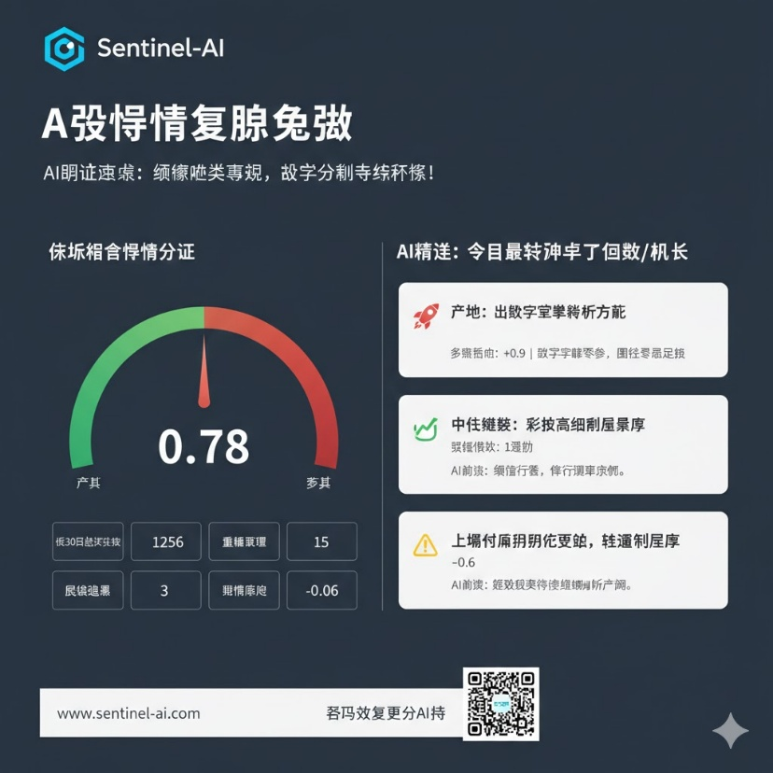
- 策略二：KOL/投研博主“免费试用计划”
  - 寻找几十个粉丝在5k-5w之间的精准财经博主，免费赠送专业版账号。他们的复盘文章若引用了本平台的“关联图谱”或“多空评分”，就是最好的信用背书。
- 策略三：微信群/社群的“信号机器人”
  - 开发一个精简版的社群机器人，每天在群里推送“今日最强多空事件Top 3”。这种高频、高价值的信息极易引发转发和入群咨询。
- 策略四：SEO与垂直社区深耕
  - 在雪球等平台针对特定热门股（如：宁德时代、中信证券）发布基于“页面2图谱”的深度逻辑分析贴，吸引硬核投资者。

